**Fernsteuerung eines CuteBot von einem PC**

**Funktionsprinzip:**

Der PC kommuniziert über eine serielle Schnittstelle mit einem stationären Micro:Bit Controller.

Der stationäre Micro:Bit Controller kommuniziert über die Funk-Schnittstelle mit dem mobilen Micro:Bit Controller im CuteBot.

**Erforderliche Hardware:**

* PC
* 2 x Micro:Bit Controller

**Erforderliche Software:**

* Steuerungsscript für den mobilen Micro:Bit Controller
* Steuerungsscript für den stationären Micro:Bit Controller
* Terminal App für den PC, oder spezielle App

**Realisierung:**

Für die mobile Komponente wird ein CuteBot mit Sonar und einem Micro:Bit (V2) genutzt.

Die stationäre Komponente besteht aus einem EDU:BIT Experimentierboard mit Micro:Bit (V2). Dieses Board hat zusätzlich ein LCD Display.

Auf dem PC (Windows 10) wird eine in C# geschriebene Steuerungs-App genutzt.

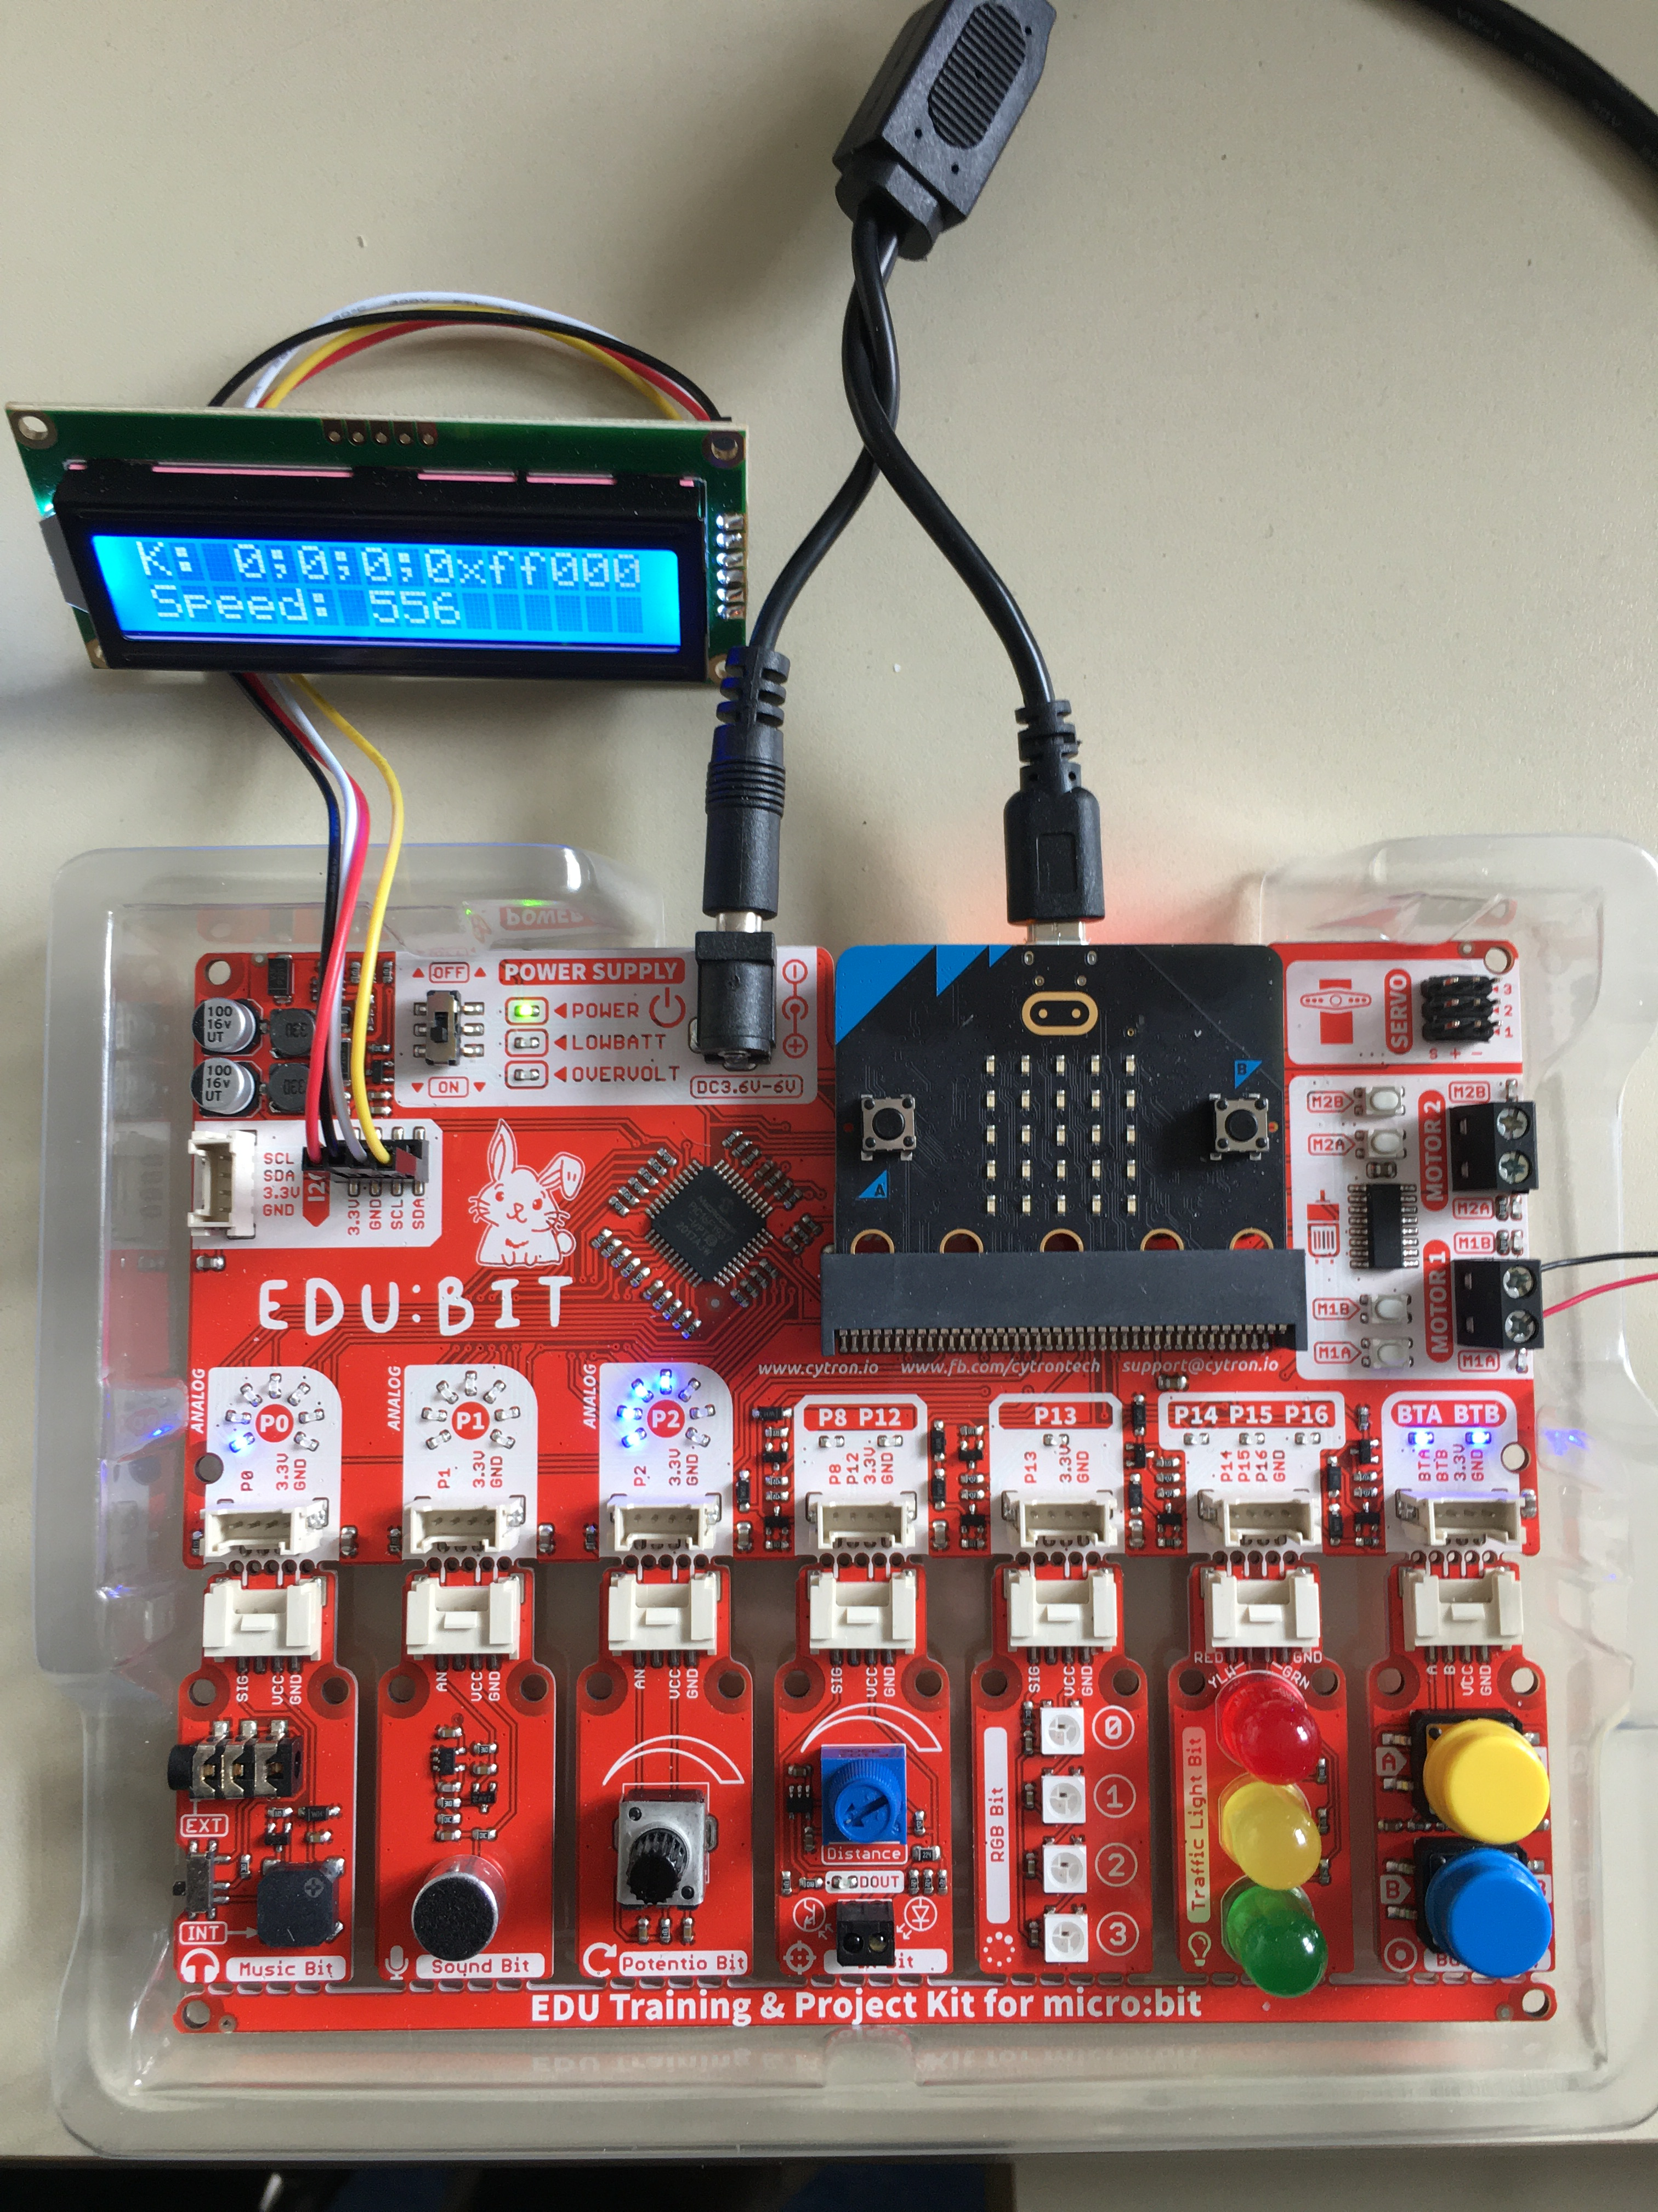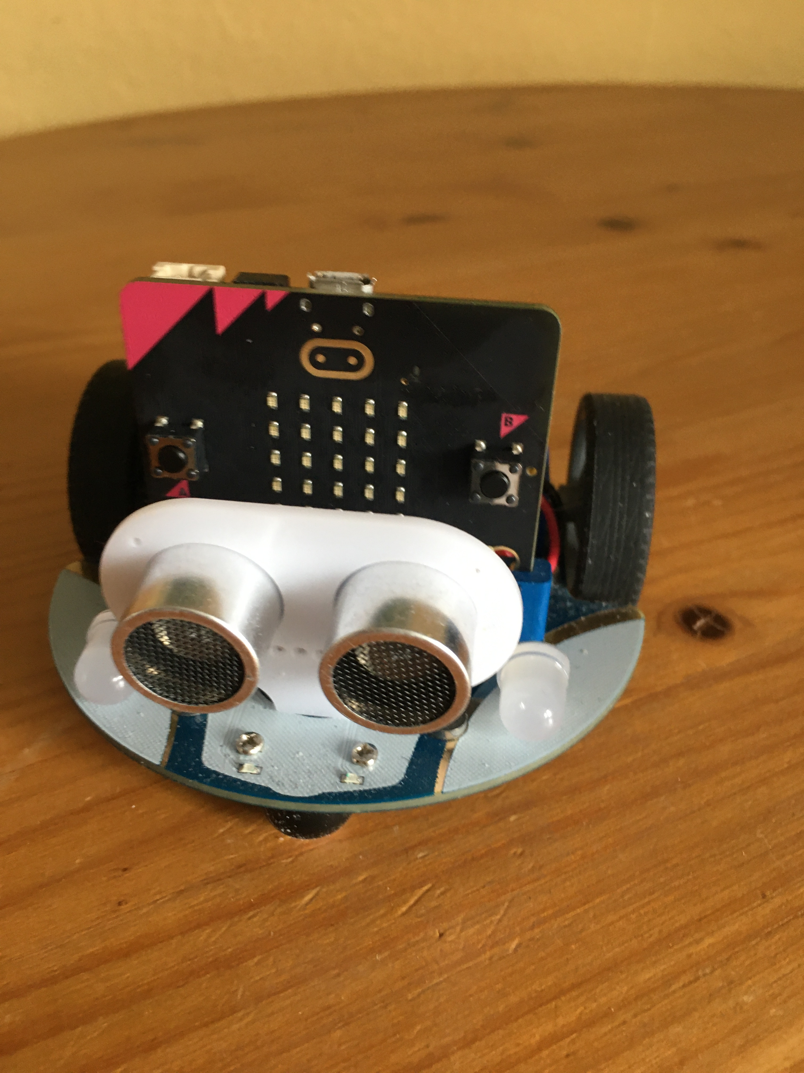

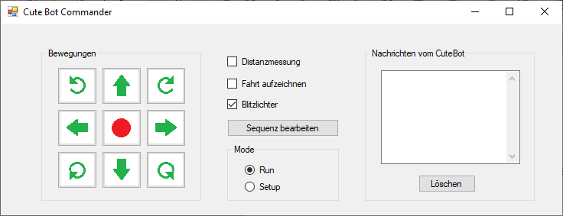

Die Kommunikation vom PC zum CuteBot besteht auf drei Kommandos:

1. Distanzmessung Ein/Aus
2. Blitzlichter Ein/Aus
3. Steuerungskommando, bestehend aus:

* % linker Motor (-100 - 100)
* % rechter Motor (-100 - 100)
* Dauer des Motorbetriebs (Millisekunden, 0 = unendlich)
* RGB linkes Licht (RGB Wert in Hexadezimaler Darstellung)
* RGB rechtes Licht (RGB Wert in Hexadezimaler Darstellung)

Vom CuteBot zum PC wird die Distanzmessung und eine Hinderniswarnung übertragen.

Der stationäre Micro:Bit Controller wertet zusätzlich das Potentiometer des EDU:BIT aus und überträgt diesen Wert an den CuteBot und wird dort als globaler Gewichtungsfaktor für die Motoren genutzt.

**Software**

Die Software für das EDU:BIT und den CuteBot ist in JavaScript geschrieben. Die Scripts sind kommentiert und sollten selbsterklärend sein.

Wichtig:

Eine Darstellung in Blöcken im MakeCode Editor kann diese Scripts unbrauchbar machen.

**Stationär (EDU:BIT):**

Um das LCD Display zu nutzen ist folgende Erweiterung im MakeCode Editor erforderlich:

<https://github.com/CytronTrainee/microbit-LCM1602-14-LCD-extension>

Die wichtigste Aufgabe ist es den Kommandostring vom PC in Funkbefehle zum Cutebot umzusetzen. Da bei einer Funkübertragung maximal 19 Zeichen gesendet werden, muss der Kommandostring der vom PC kommt aufgeteilt und portionsweise übertragen werden.

Der Kommandostring besteht aus fünf Elementen die durch Strichpunkte getrennt sind.

Beispiel: 60;60;100;0xff0000;0xff0000

Dieses Kommando setzt beide Motoren auf 60 %, wird für 100 Millisekunden ausgeführt und beide Lichter werden auf „Rot“ gesetzt.

Zur Übertragung wird die Methode radio.sendValue (Diese überträgt ein Key Value Pair) genutzt. Dafür wird der vom PC empfangene String aufgeteilt und das resultierende Array schrittweise übertragen. Der Key ist der Index und Value der zugehörige String.

In JavaScript sieht das so aus:

let Values: string[] = []

Values = CmdString.split(";")

for (let key = 0; key < Values.length; i++) {

radio.sendValue(Values[key], key)

}

**CuteBot:**

Hauptaufgabe ist es den Kommandostring auszuwerten. Die vom stationären Micro:Bit Controller gesendeten Kommandos werden der Reihe nach in einem Array abgelegt und je nach Fortschritt eine Funktion gestartet.

// Ein Wertepaar kommt über Funk

radio.onReceivedValue(function (cmd, value) {

cmdList[value] = parseInt(cmd)

if(value == 2)

{

MoveBot(cmdList[0], cmdList[1])

}

if (value == 4)

{

SetLights(cmdList[3],cmdList[4])

if (cmdList[2] != 0)

{

StartTimer1(cmdList[2])

}

}

})

**PC:**

Grundsätzlich kann die Kommunikation mit dem stationären Micro:Bit über eine Terminalemulation (z.B. TeraTerm oder PuTTY) stattfinden.

Komfortabler ist ein Windows App, die im Folgenden beschrieben wird.

Die App bietet folgende Funktionen:

* Definition, Speichern und Laden von 9 Kommandostrings
* Direkte Ausführung der Kommandostrings
* Aufzeichnung und Speichern von Kommandosequenzen
* Bearbeiten von Kommandosequenzen
* Allgemeine Steuerbefehle an den CuteBot
* Anzeige der Nachrichten vom CuteBot

Um die App zu nutzen sollten der stationäre und der mobile Micro:Bit Controller laufen.

Beim Starten der App wird versucht die Datei „Default.xml“ zu laden. Wenn dies gelingt wird folgendes Fenster angezeigt:

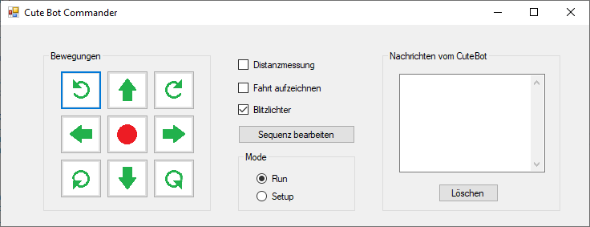

Im Feld „Mode“ ist der Radiobutton „Run“ aktiviert.

Jetzt können über die Buttons im Feld „Bewegungen“ Steuerbefehle an den CuteBot gesendet werden.

Im Feld „Nachrichten vom CuteBot“ werden Meldungen vom CuteBot angezeigt.

Diese können mit dem Button „Löschen“ entfernt werden.

Mit dem Kontrollkästchen „Distanzmessung“ kann die Entfernungsmessung des CuteBot ein/ausgeschaltet werden.

Das Kontrollkästchen „Blitzlichter“ schaltet die unteren LEDs des CuteBot ein- oder aus.

Wird das Kontrollkästchen „Fahrt aufzeichnen“ aktiviert, werden die Steuerbefehle gespeichert.

Mit dem aktivieren des Kontrollkästchens werden alte Aufzeichnungen gelöscht.

Schlägt das Laden der Datei „Default.xml“ fehl, wird beim Starten automatisch das Setup Feld angezeigt.

Dies kann auch durch klicken auf den RadioButton „Setup“ erreicht werden.

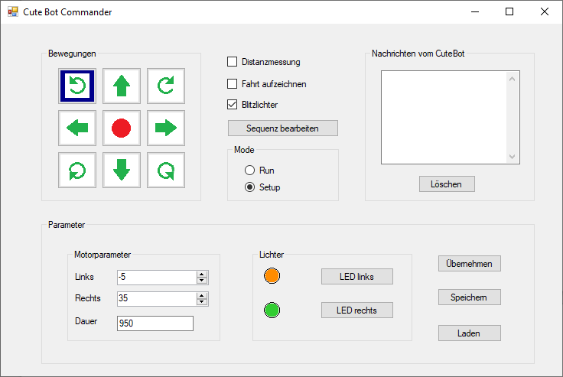

Im Setup-Mode werden keine Befehle an den CuteBot gesendet. Stattdessen dienen die Buttons im Feld „Bewegungen“ zur Auswahl der jeweiligen Einstellungen. Die aktive Auswahl wird blau unterlegt.

Im Feld „Parameter“ können dann die Werte für die selektierte Funktion eingestellt werden.

Änderungen müssen mit dem Button „Übernehmen“ bestätigt werden.

Mit dem Button „Speichern“ werden die Einstellungen für alle neun Funktionen in einer XML-Datei gespeichert.

Mit dem Button „Laden“ werden die Einstellungsdaten aus einer ausgewählten XML-Datei übernommen.

Mit dem Button „Sequenz bearbeiten“ kann eine aufgezeichnete Folge von Steuerungsbefehlen bearbeitet werden, oder ein komplett neue Folge erzeugt werden.

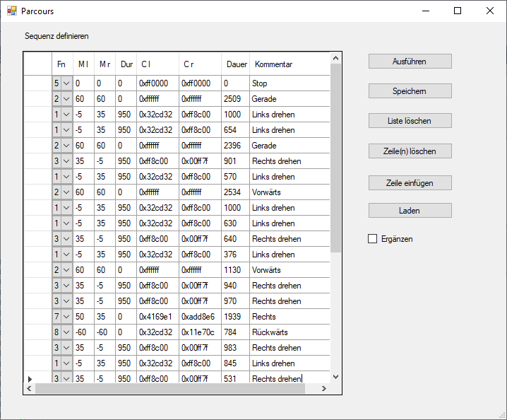

Die Steuerbefehle werden in einem DataGridView angezeigt und können beliebig bearbeitet werden.

Wichtig:

Es findet derzeit keine Gültigkeitsprüfung der Daten statt.

Die erste Spalte (Fn) entspricht den Buttons im Hauptfenster. Beim Anlegen einer neuen Zeile werden die Daten aus den Parametereinstellungen übernommen.

Die folgenden Spalten enthalten das Kommando an den CuteBot. Diese Werte können verändert werden, dies hat keine Rückwirkung auf die im Hauptfenster eingestellten Werte.